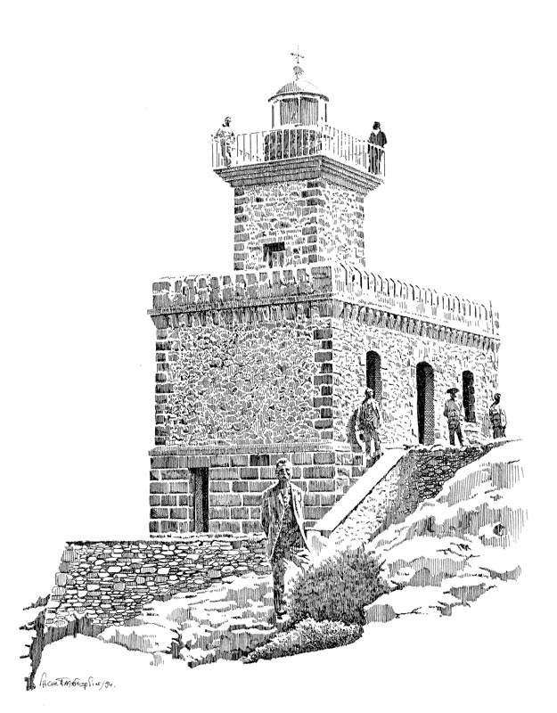
6. ΤΕΧΝΙΚΑ – ΚΑΤΑΣΚΕΥΑΣΤΙΚΑ ΣΧΕΔΙΑ

